精心照料瘫痪丈夫的好妻子
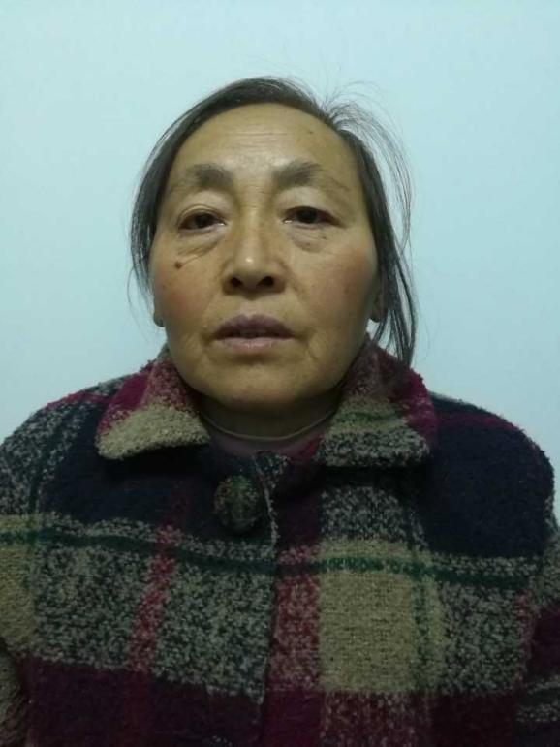
陈立英，示范园区查湾居委会居民。7年前，她丈夫薛良华遭遇车祸、瘫痪在床。面对突如其来的厄运，陈立英咬紧牙关、坚韧顽强，她自学护理知识，没日没夜地照顾着丈夫的饮食起居。经过两年多的精心护理，丈夫身体状态大有好转。薛良华在妻子的照顾下，目前已经能下地走路，但智力却不能恢复从前，生活依旧不能自理，穿衣、吃饭、洗脸都需要妻子一手帮忙解决。陈立英的儿子常年在部队，很少回家，繁重的家庭责任落到了陈立英一人身上，她一边忙着农活，一边操持家务。日复一日，年复一年，她靠自己勤劳的双手，维持着生活，她用柔弱的肩膀撑起了一片天。

